РУКОВОДСТВО ПОЛЬЗОВАТЕЛЯ
СЕРВИС «КОРУС ОФД»
версия 4.1.3.2
Оглавление
1 ТРЕБУЕМАЯ КВАЛИФИКАЦИЯ ПОЛЬЗОВАТЕЛЕЙ 5
1.1 Перечень эксплуатационной документации 5
2 УСЛОВИЯ ПРИМЕНЕНИЯ 6
2.1 Требования к аппаратному обеспечению 6
3 ОПИСАНИЕ ОПЕРАЦИЙ 7
3.1 Регистрация на сервисе 7
3.1.1 Блок «Информация о пользователе» 8
3.1.2 Блок «Реквизиты компании» («Информация об организации») 8
3.1.3 Блок «Контактные данные» 9
3.1.4 Блок Партнера 11
3.2 Авторизация на сервисе 11
3.3 Проверка Чека 11
3.4 Основные объекты в личном кабинете сервиса «КОРУС ОФД» 12
3.4.1 Мониторинг 13
3.4.2 Просмотр/редактирование организации 14
3.4.3 Просмотр/редактирование торговых точек 16
3.4.3.1 Добавление/редактирование торговых точек из модуля «Торговые точки» 16
3.4.3.2 Добавление/редактирование торговых точек через просмотр организации 18
3.4.4 Добавление/редактирование ККТ 19
3.4.4.1 Добавление ККТ через модуль «Кассы» 19
3.4.4.2 Редактирование ККТ через модуль «Кассы» 22
3.4.4.3 Добавление/редактирование ККТ в окне «Редактирование торговой точки» 23
3.4.5 Поиск ФД 23
3.4.6 Отчеты 28
3.4.6.1 Отчет по ККТ 28
3.4.6.2 Полный отчет по ККТ 29
3.4.6.3 ККТ без чеков 30
3.4.6.4 ККТ без чеков более X дней 30
3.4.6.5 Сводный отчет по ОО и ККТ без чеков более 10 дней 31
3.4.6.6 Смена открыта более 24 часов 31
3.4.6.7 Отчет по торговым точкам 32
3.4.6.8 Сводка по продажам товаров 33
3.4.6.9 Отчет по продажам товаров в чеках 34
3.4.6.10 Отправленные СМС 35
3.4.6.11 Сводный биллинг 35
3.4.6.12 Использование API 36
3.4.7 Сервис 37
3.4.8 Ролевая модель (Пользователи) 38
3.4.9 Сменить пароль 40
4 ОБРАЩЕНИЕ 41

ПРИНЯТЫЕ ОПРЕДЕЛЕНИЯ, ТЕРМИНЫ И СОКРАЩЕНИЯ
54-ФЗ | Федеральный закон "О применении контрольно-кассовой техники при осуществлении наличных денежных расчетов и (или) расчетов с использованием электронных средств платежа".
API | Набор методов, с помощью которых пользователь или система пользователя могут взаимодействовать с сервисом "КОРУС ОФД".
БД | База данных для хранения фискальных данных, поступающих от контрольно-кассовой техники пользователя (ККТ).
Договор | Заключение договора между ООО «КОРУС Консалтинг СНГ» и Пользователем сервиса «КОРУС ОФД» является обязательным условием предоставления услуги.
ККТ | Контрольно-кассовая техника из утвержденного перечня на сайте ФНС РФ.
Клиент | Пользователь, зарегистрированный в сервисе «КОРУС ОФД» по партнерской схеме.
«КОРУС ОФД» | Сервис ОФД компании ООО «КОРУС Консалтинг СНГ».
ЛК | Личный кабинет.
ОФД | Оператор фискальных данных.
Пользователь | Конечный пользователь услуги сервиса «КОРУС ОФД», с которым подписан договор ООО «КОРУС Консалтинг СНГ».
Сервис | SaaS – система, предоставляющая услуги по хранению и обработке данных.
ФНС РФ | Федеральная Налоговая Служба Российской Федерации.

ТРЕБУЕМАЯ КВАЛИФИКАЦИЯ ПОЛЬЗОВАТЕЛЕЙ
Пользователи ЛК сервиса «КОРУС ОФД» должны обладать квалификацией, обеспечивающей, как минимум:
- базовые навыки работы на персональном компьютере с современными операционными системами (клавиатура, мышь, управление окнами и приложениями, файловая система);
- базовые навыки использования интернет-браузера (настройка типовых конфигураций, установка подключений, доступ к веб-сайтам, навигация, формы и другие типовые интерактивные элементы веб-интерфейса);

Перечень эксплуатационной документации
Для работы с сервисом Пользователю рекомендовано ознакомиться с настоящим руководством.

УСЛОВИЯ ПРИМЕНЕНИЯ

2.1 Требования к аппаратному обеспечению
Для работы с ЛК сервиса «КОРУС ОФД» рекомендовано использовать ЭВМ со следующими минимальными техническими характеристиками:
- ОЗУ не менее 2 ГБ;
- процессор с тактовой частотой не менее 1.2 ГГц;
- объем свободного дискового пространства не менее 16 Гб.
Для работы с сервисом необходимо наличие одного из следующих браузеров:
- Internet Explorer версии не ниже 10 с последними официальными обновлениями и исправлениями;
- Opera с последними официальными обновлениями;
- Mozilla Firefox с последними официальными обновлениями.
Соединение с сервисом «КОРУС ОФД» происходит через надежно зашифрованный протокол «HTTPs».
Если при подключении к сервису веб-браузер сообщает о недостоверном сертификате и требует добавить сертификат безопасности в исключение (Рисунок 1), то необходимо дополнительно сверить указываемый веб-адрес к подключаемому сервису, и в случае совпадения указываемого веб-адреса с действующим адресом сервиса «КОРУС ОФД» - https://ofd.esphere.ru, необходимо сообщить на «горячую линию» оператора фискальных данных о возникшей проблеме.
В случае несовпадения адреса с действующим адресом сервиса «КОРУС ОФД», переход по данному адресу и внесение персональных данных может быть скомпрометировано третьими лицами.
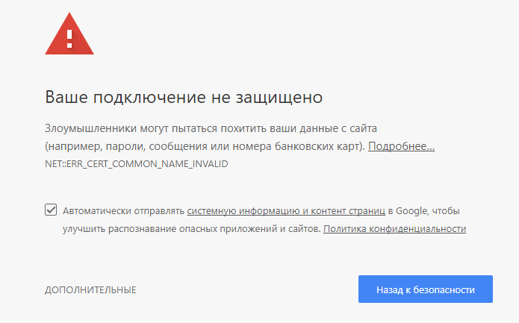
Рис.1 Предупреждение о небезопасном соединении

ОПИСАНИЕ ОПЕРАЦИЙ

Регистрация на сервисе
Важно!
Перед регистрацией организации в сервисе «КОРУС ОФД» необходимо заключить договор с ООО «КОРУС Консалтинг СНГ».
Заявку на заключение договора с ООО «КОРУС Консалтинг СНГ» можно заполнить на сайте https://www.esphere.ru/products/ofd. Также можно отправить письмо на адрес электронной почты sales@esphere.ru или обратиться по телефону «горячей линии» 8 (800) 100-8-812.
Сама процедура регистрации в ЛК «КОРУС ОФД» происходит в несколько этапов.
После перехода пользователя по веб-адресу сервиса - https://ofd.esphere.ru, пользователь попадает на экран идентификации пользователя (Рисунок 2).
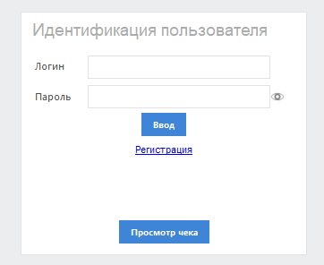
Рис.2 Окно идентификации пользователя
Для регистрации в сервисе необходимо нажать на гиперссылку – «Регистрация» (Рисунок 2), после чего, пользователю будет предоставлена форма для внесения информации о компании или индивидуальном предпринимателе (Рисунок 3):
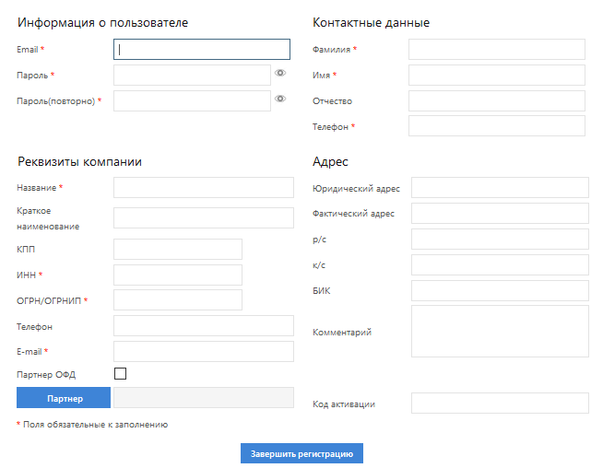
Рис. 3. Ввод данных при регистрации в сервисе
Поля для заполнения формы разделены на несколько блоков.
Обязательные поля к заполнению, помечены красным символом «звездочка» (*).

Блок «Информация о пользователе»
В блоке «Информация о пользователе» вводится значение «E-mail*», которое в дальнейшем будет являться Логином для входа в сервис «КОРУС ОФД» с ролью «Руководитель» организации (подробнее о ролевой модели см. п.п. 3.4.7), и «Пароль*», который должен содержать в себе ряд условий для выполнения предписанных требований информационной безопасности.
А именно, пароль должен:
- быть не менее 12 символов;
- содержать минимум:
- 1 арабскую цифру;
- 1 заглавную латинскую букву;
- 1 строчную латинскую букву;
- 1 спец. символ (наприм. «&», «#», «?» и т.д.).
Для фиксации вводимых значений в графе «Пароль» благодаря спец. кнопке «».

Блок «Реквизиты компании» («Информация об организации»)
В блоке «Информация об организации» доступен для ввода ряд атрибутов.
Перечень вносимых атрибутов для организации состоит из следующих показателей:
- Название* (указывается в соответствии с записью в ЕГРЮЛ/ЕГРИП, например, Общество с ограниченной ответственностью «Ландыш»);
- Краткое наименование (свободная форма ввода, например, ООО «Ландыш»,);
- КПП;
- ИНН*;
- ОГРН*;
- Телефон (Указывается контактный телефон для связи с представительством организации);
- E-mail* (Указывается электронный адрес для связи с организацией);
- Юридический адрес* (указывается, согласно записи в ЕГРЮЛ/ЕГРИП);
- Фактический адрес (опционально);
- Город банка (опционально);
- Название банка (опционально);
- р/с (Расчетный счет)/(опционально);
- к/c (Корреспондентский счет)/(опционально);
- БИК (опционально).
Важно!
В дальнейшем, юридически значимые поля в карточке регистрации, могут быть изменены только администрацией сервиса «КОРУС ОФД» по заявке пользователя на «горячую линию» ООО «КОРУС Консалтинг СНГ».
- Партнер ОФД - (Указывается (отмечается) галочкой, если организация или ИП подключается к сервису в качестве Партнера компании ООО «КОРУС Консалтинг СНГ», предварительно согласовав условия работы и подключения клиентов, и заключив соответствующий договор с ООО «КОРУС Консалтинг СНГ».
При этом к основному наименованию данной организации или ИП, выступающего в роли партнера, в ЛК сервиса «КОРУС ОФД» на вкладке «Организации», будет присутствовать приписка - «ООО Ландыш (Партнер)».

Блок «Контактные данные»
В блоке «Контактные данные» указываются данные главы организации/ИП, либо доверенного лица главы организации/ИП:
- Фамилия*;
- Имя*;
- Отчество;
- Телефон*.
Важно!
Для случаев прямого подключения конечного пользователя к сервису «КОРУС ОФД» через заключение Договора на услуги ОФД с КОРУС Консалтинг СНГ, заполнение вышеупомянутых полей является достаточным условием для дальнейшей работы в сервисе «КОРУС ОФД».
Блок формы регистрации, подразумевающий выбор Партнера и внесение кода активации, не относится к прямому подключению пользователя к сервису «КОРУС ОФД».
Более подробную информацию по подключению клиентов по партнерской программе, можно ознакомиться в «Руководстве Партнера» и «Руководстве клиента Партнера».
После ввода в полях формы достаточной информации для регистрации, Пользователь должен нажать кнопку «Завершить регистрацию».
В ответ, от сервиса ОФД поступит автоматическое сообщение об успешности первого этапа процедуры регистрации в виде электронного письма на почтовый ящик, указанный в качестве «E-mail» в блоке «Информация о пользователе».
В тексте электронного письма, дополнительно, будут содержаться продублированные данные для авторизации, указанные пользователем при регистрации. (Рисунок 4).
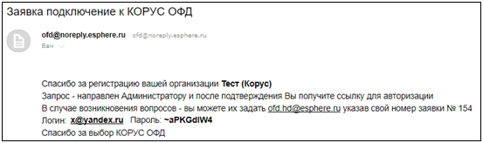
Рис.4. Письмо от Сервиса «КОРУС ОФД» о создании заявки на подключение
Важно!
По требованиям безопасности к сервису и обработке персональных данных, пароль каждого из пользователей хранится в базе данных сервиса в зашифрованном виде. Значение пароля для входа на сервис знает только его обладатель.
Сменить пароль на иное значение можно в соответствующем разделе сервиса (см п.п. 3.4.9).
Далее, согласно тексту электронного письма от сервиса, пользователю следует ожидать решения со стороны администрации сервиса «КОРУС ОФД».
При положительном решении со стороны администрации сервиса ОФД по заявке, пользователю поступит уведомление на электронный адрес (Рисунок 5).
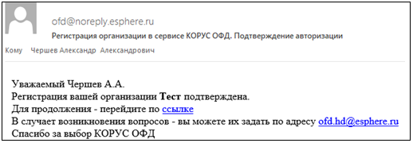
Рис.5. Сообщение о подтверждении регистрации на Сервисе
Пользователь, в свою очередь, может приступать к работе с ЛК сервиса «КОРУС ОФД» набрав адрес сервиса ссылке https://ofd.esphere.ru, или перейдя по гиперссылке из электронного письма от сервиса ОФД - «ссылке» (Рисунок 5).
В случае отказа по заявке со стороны администрации, пользователю поступит соответствующее электронное письмо с уведомлением, содержащим сообщение о номере заявки, по которому произошел отказ и контактные данные для обращения в службу технической поддержки, осуществляющего подключение к сервису (Рисунок 6).
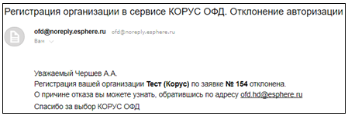
Рис.6. Сообщение об отказе в регистрации на Сервисе
По умолчанию, пользователю, вносившему сведения по организации, присваивается роль «Руководитель». Далее, данный пользователь уполномочен управлять (добавлять, редактировать, удалять) пользователями по своей организации, в т.ч. пользователями на разных уровнях иерархии головной организации (в подведомственных организациях).
Подробнее с Ролевой моделью в ЛК сервиса «КОРУС ОФД» можно ознакомиться в п.п. 3.4.8

Блок Партнера
Данный блок предоставляет возможность подключения к сервису «КОРУС ОФД» клиентской базы от организаций-партнеров ООО «КОРУС Консалтинг СНГ».
Более подробную информацию по подключению клиентов по партнерской программе, можно ознакомиться в «Руководстве Партнера» и «Руководстве клиента Партнера».
Важно!
Если в перечне Партнеров не числится организация или ИП, которая осуществляет подключение клиентов к сервису «КОРУС ОФД», то данная организация или ИП, не заключили договор на осуществление данных видов работ непосредственно с ООО «КОРУС Консалтинг СНГ». Клиенту рекомендуется, в подобных случаях, обратиться на «горячую линию» ООО «КОРУС Консалтинг СНГ» за дальнейшими рекомендациями по подключению к сервису.

Авторизация на сервисе
Для начала работы с сервисом пользователю необходимо перейти в одном из веб-браузеров по ссылке – https://ofd.esphere.ru.
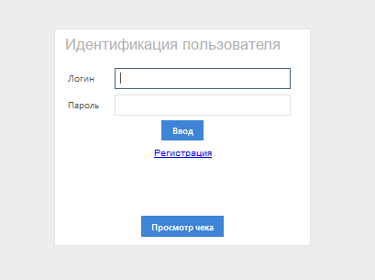
Рис.7 Авторизация на сервисе «КОРУС ОФД»
В окне авторизации необходимо ввести свое учетное имя (логин), пароль и нажать кнопку «Ввод».
Для пользователя существует возможность сверить вводимое значение в графе «Пароль» благодаря спец. кнопке «».
При успешной авторизации пользователю будет представлена основная рабочая область личного кабинета сервиса «КОРУС ОФД».
Период закрытия рабочей сессии по причине бездействия, согласно предписанию информационной безопасности сервиса, составляет 1 час.

Проверка Чека
Проверка чека в БД сервиса «КОРУС ОФД», минуя прямой доступ к ЛК, осуществляется по адресу: https://ofd.esphere.ru, при переходе по кнопке «Проверка чека» (Рисунок 7), либо при прямом доступе по ссылке: https://ofd.esphere.ru/CheckWebApp/fiscaldocsearch.zul
Для поиска чека в БД требуются для ввода со стороны пользователя обязательные 3 параметра (Рисунок 8):
- Заводской номер фискального накопителя;
- Фискальный признак документа (ФПД);
- Порядковый номер документа.
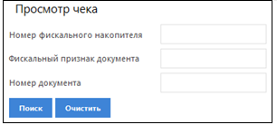
Рис.8. Окно поиска ФД по параметрам
В ответ на запрос будет предоставлена веб-копия чека с возможностью отправки на e-mail:
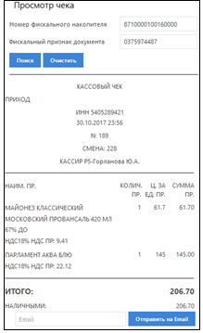
Рис.9 Пример онлайн ФД

Основные объекты в личном кабинете сервиса «КОРУС ОФД»
В зависимости от указанной роли, пользователю доступен различный набор функций доступа к выполняемым операциям в ЛК сервиса «КОРУС ОФД».
Личный кабинет для руководителя содержит наибольший функционал по управлению организацией.
Основное меню ЛК для Руководителя содержит следующие модули:
- Мониторинг;
- Организации;
- Торговые точки;
- Кассы;
- Поиск ФД;
- Отчеты;
- Сервис;
- Пользователи;
- Сменить пароль;
- Выход.

Мониторинг
По умолчанию, при входе в ЛК сервиса «КОРУС ОФД», для пользователя будет представлена форма «Мониторинг», позволяющий контролировать статусы парка ККТ организации в режиме реального времени.
На рисунке 10 представлен интерфейс ЛК сервиса, режим «Мониторинг», для Руководителя.
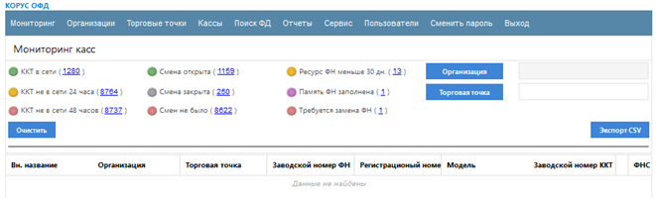
Рис.10 Основная рабочая область сервиса «КОРУС ОФД» для руководителя
В разделе «Мониторинг» пользователю доступен дашборд состояний парка ККТ, согласно ролевым разграничениям на просмотр по привязке к торговым точкам (Рисунок 11).
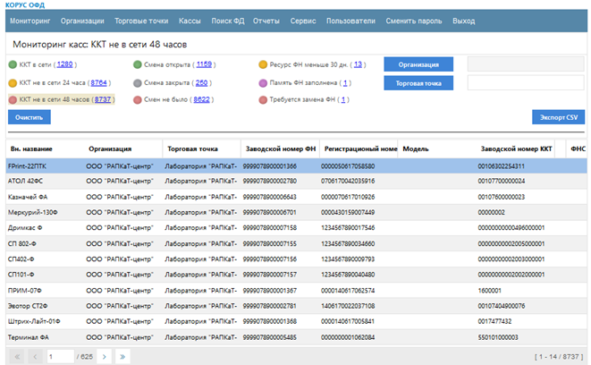
Рис.11 Мониторинг ККТ
Табличное представление в данном модуле строится на основании выбранного пользователем фильтра отбора. Нажав на количественный показатель того или иного статуса по ККТ, который является гиперссылкой, сработает запрос на отображение в таблице кассовой техники, попадающих под данный статус. При этом в заголовке формы будет отображаться пометка с наименованием типа выборки для отображения.
Дополнительно, пользователю доступен экспорт выведенного статуса в табличном представлении в отдельный файл с расширением csv (Рисунок 12).
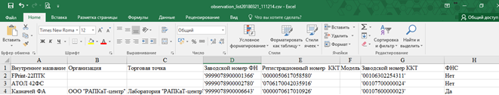
Рис.12. Файл экспорта мониторинга ККТ
Параметры выгрузки состоят из:
- Внутреннее название кассы;
- Организация;
- Торговая точка (внутреннее наименование);
- Адрес торговой точки;
- Заводской номер ФН;
- Регистрационный номер ККТ;
- Модель (должна соответствовать утвержденному перечню ФНС РФ);
- Заводской номер ККТ;
- ФНС
Показатель «ФНС» по контрольно-кассовой технике принимает значения «ДА / НЕТ».
Значение «НЕТ», означает, что договор между ООО «КОРУС Консалтинг СНГ» и Пользователем, по тем или иным причинам при электронной отправке сведений не поступил в АСК ККТ ФНС РФ.

Просмотр/редактирование организации
Модуль «Организации» предназначен для просмотра и редактирования данных организации, а также, подведомственных ей организаций (подразделений) и торговых точек.
Представление (визуализация) данных по структуре организации имеет древовидную иерархию, что позволяет создавать неограниченное количество взаимосвязанных уровней относительно головной организации.
Положение (уровень) «дерева», на котором находится та, или иная подведомственная организация отображается в строке состояния внизу формы через символ «-» (дефис) (Рисунок 13).
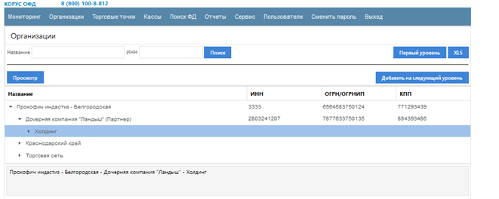
Рис.13 Основная рабочая область руководителя в модуле «Организации»
Форма модуля «Организации» функционально разделена на 2 блока:
- Блок поиска организации/подразделения по значениям:
- Название;
- ИНН;
- Первый уровень.
Кнопка «Первый уровень» предназначена для сворачивания дерева иерархии организации и выбора указателем головной организации.
- Блок ведения организации/подразделений организации с управляющими кнопками:
- Просмотр;
- Добавить на следующий уровень;
Кнопка «Просмотр» предназначена для открытия формы по организации/подразделениям с частичной возможностью корректировки данных (Рисунок 14).
Для самостоятельной корректировки доступны только следующие поля:
- Телефон;
- E-mail;
- Фактический адрес.
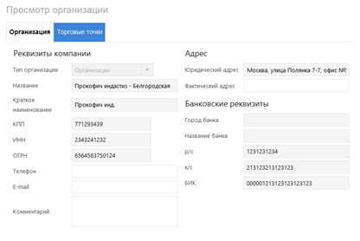
Рис.14 Просмотр/корректировка сведений по организации
Важно!
Юридически значимые поля в карточке организации, могут быть изменены только администрацией сервиса «КОРУС ОФД» по заявке пользователя на «горячую линию» ООО «КОРУС Консалтинг СНГ».
Дополнительно, на форме по просмотру/редактированию организации/подразделения, пользователю доступен единовременный переход по вкладке «Торговые точки» (Рисунок 14) на добавление/редактирование информации новых/существующих торговых точек и сведений по кассовой технике, закрепленной к выбранным торговым точкам.

Просмотр/редактирование торговых точек
Для ведения торговых точек, пользователю доступны 2 способа доступа к данной функции:
- через модуль «Торговые точки» в основной рабочей области личного кабинета.
- через вкладку «Торговые точки» в окне просмотра/редактирования организации/подразделения;

Добавление/редактирование торговых точек из модуля «Торговые точки»
Контрольно-кассовая техника пользователей сервиса «КОРУС ОФД» должна быть, в обязательном порядке, привязана к одной или нескольким торговым точкам организации.
Для роли «Руководитель» организации в модуле «Торговые точки» пользователю в табличной форме представлен перечень всех торговых точек без учета фильтрации по конкретному уровню организации/подразделения.
В модуле «Торговые точки», для пользователя доступны (рисунок 15):
- блок поиска по существующим торговым точкам организации/подразделения;
- блок по ведению торговых точек организации/подразделения.
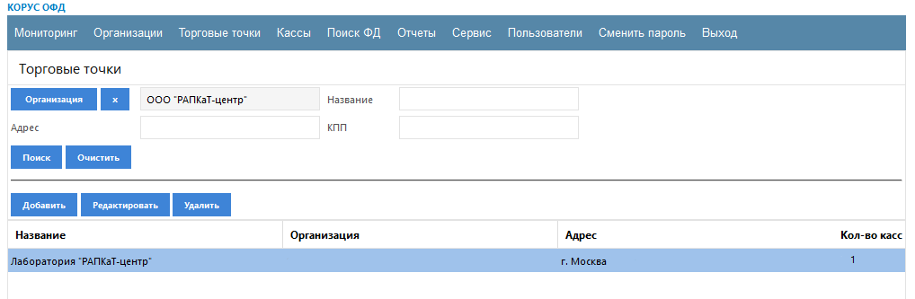
Рис.15 Модуль «Торговые точки»
- Блок поиска
В блоке поиска представлены следующие фильтры отбора для построения табличной информации в интерфейсе:
- Организация (выбор из списка);
- Название (указывается название (внутреннее) торговой точки);
- Адрес (указывается адрес целиком или часть адреса);
- КПП (указывается код КПП организации или конкретного подразделения организации).
После того как в атрибуте поиска, например, «Организация» будет выбрана интересующая организация / подразделение организации (Рисунок 16), построение списка торговых точек произойдёт путём нажатия пользователем кнопки «Поиск» на основной форме «Торговые точки».
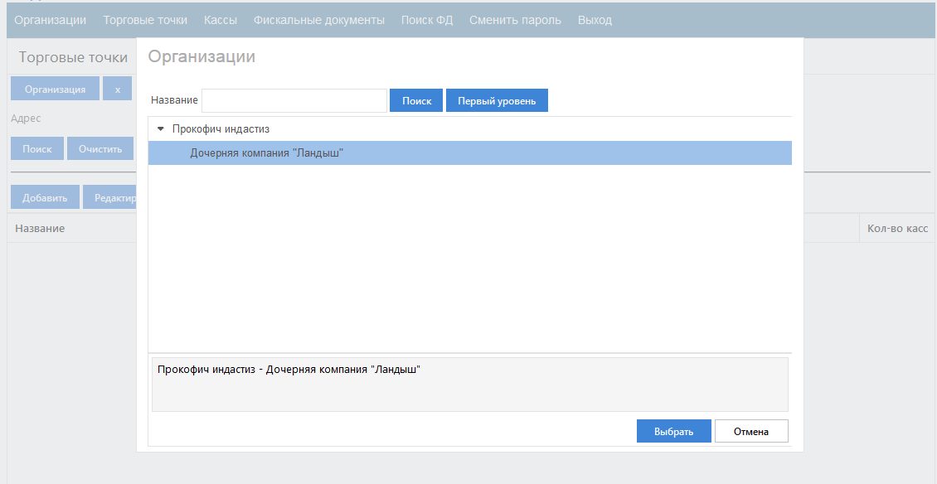
Рис.16. Форма выбора подразделения для отображения торговых точек.
Так же существует возможность очистить как все указанные атрибуты поиска, так и только по полю «Организация», по которой отображается или планируется отображение информации, нажав соответствующую кнопку «Х» (Рисунок 15).
- Блок по ведению торговых точек организации
В блоке по ведению торговых точек организации/подразделений пользователю доступны кнопки (Рисунок 15):
- Добавить;
- Редактировать;
- Удалить.
Для добавления новой торговой точки, пользователю следует нажать кнопку «Добавить».
При этом, пользователю будет предоставлена модальная форма, состоящая из блока ввода информации по торговой точке (Рисунок 17).
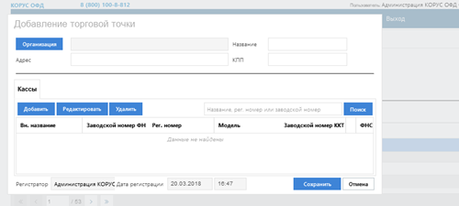
Рис.17.Форма добавления данных по торговой точке
После ввода полей, характеризующих торговую точку пользователю следует нажать кнопку «Сохранить» в нижней части формы.
Дополнительно, на форме по добавлению торговой точки, пользователю доступен единовременный ввод сведений по кассовой технике, прикрепляемой к данной торговой точке. Подробнее в п.п. 3.4.4.3.

Добавление/редактирование торговых точек через просмотр организации
Пользователю доступно ведение (добавить/редактировать/удалить) Торговую точку непосредственно из модального окна свойств Организации.
Для добавления торговой точки к организации/подразделению через форму просмотра организации/подразделения, необходимо, выделить нужное положение (организацию/подразделение) и нажать на кнопку «Просмотр».
На открывшейся форме организации/подразделения необходимо перейти на вкладку «Торговые точки» (Рисунок 18).
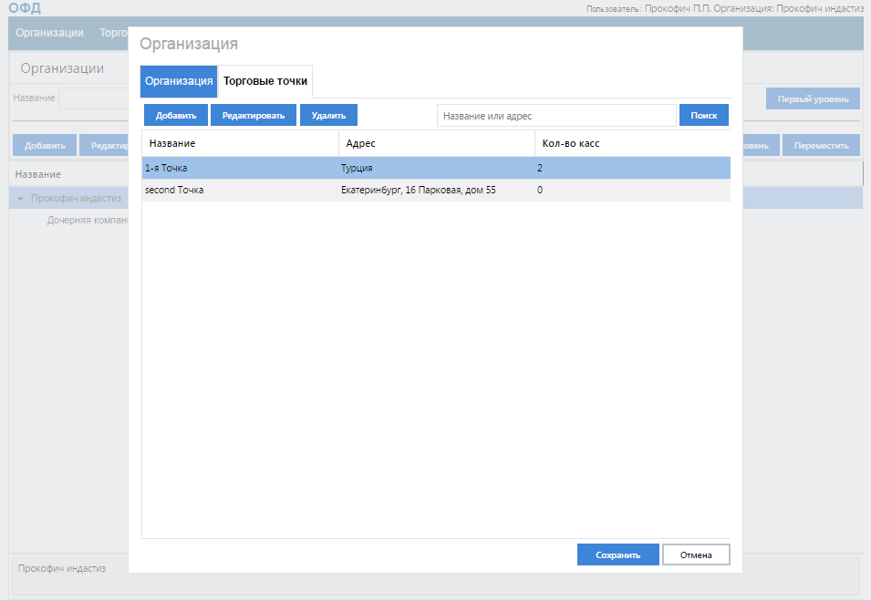
Рис.18. Вкладка «Торговые точки»
На данной вкладке пользователю доступна информация в табличном представлении по названию торговых точек, прикреплённых к данной организации/подведомственной организации/подразделению, адресу расположения торговых точек и количеству касс, внесенных к каждой торговой точке.
Функционально, на данной вкладке представлены кнопки по управлению записями:
- Добавить;
- Редактировать;
- Удалить.
В случае, если позиций торговых точек указано больше, чем на 1 страницу, доступна возможность поиска по названию или адресу в специальном поле.
Для добавления торговой точки к организации/подразделению необходимо нажать соответствующую кнопку «Добавить» (Рисунок 18) и далее, внести следующие данные в верхней части формы (рисунок 17):
- Название (торговой точки);
Поле заполняется в свободной форме значением, удобным для восприятия самим пользователем.
- Адрес;
Поле заполняется значением, которое должно совпадать с указанным (печатным) значением (адрес расчетов) при регистрации ККТ.
- КПП.
Поле заполняется опционально. Является важным полем, если КПП подразделения отличается от КПП ЦО организации.
После ввода торговой(ых) точки(ек) к организации/подразделению, нажав кнопку «Сохранить» (рисунок 17) будет осуществлен возврат к форме с данными организации/подразделения.
На данной форме, также необходимо нажать кнопку «Сохранить».
Дополнительно, на форме добавления торговой(ых) точки(ек), пользователю доступно управление кассовой техникой, прикрепляемой к желаемой торговой точке (Рисунок 16). Подробнее, с данной возможностью, можно ознакомиться в п.п. 3.4.4.3.

Добавление/редактирование ККТ
Важно!
В сервисе «КОРУС ОФД» кассовую технику можно добавить только к существующему объекту «Торговая точка», в свою очередь, внесенной к организации/подразделению.
Добавление ККТ к торговым точкам можно осуществить несколькими способами:
- добавление ККТ через модуль «Кассы»;
- добавление ККТ на вкладке «Торговая точка».

Добавление ККТ через модуль «Кассы»
По умолчанию, для роли «Руководитель» в модуле «Кассы» пользователю представлен перечень всей контрольно-кассовой техники по организации без учета фильтрации по конкретному подразделению/торговой точке.
В модуле «Кассы» для пользователя доступны следующие сущности (Рисунок 19):
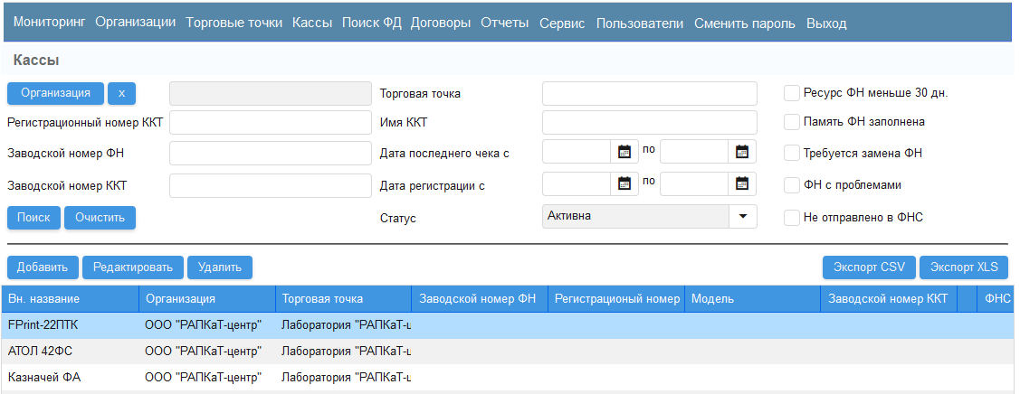
Рис.19 Модуль «Кассы»
- блок поиска по существующим ККТ организации/подразделения/торговой точки по следующим атрибутам:
- Организация (выбор из списка);
- Регистрационный номер ККТ;
- Заводской номер ФН;
- Заводской номер ККТ;
- Торговая точка;
- Имя ККТ (внутреннее название);
- Дата последнего чека (в периоде);
- Дата регистрации (в периоде);
- Статус («Активна» / «Архив»);
Статус «Архив» позволяет найти записи о ККТ, которые перестали быть действующими после автоматической перерегистрации кассы.

- блок отбора ККТ по специальным признакам работы ФН:
- Ресурс ФН меньше 30 дней;
- Память ФН заполнена;
- Требуется замена ФН;
- ФН с проблемами;
- Не отправлено в ФНС.
Важно!
Если по какой-либо кассе в списке ККТ пользователя не проставлен статус по столбцу «ФНС» в виде соответствующего символа - , или будет выведена в списке при установке соответствующего чек-бокса по параметру отбора - «Не отправлено в ФНС», то причиной отсутствия символа может служить как отсутствующая запись по договору в ФНС между пользователем и «КОРУС ОФД», так и не прошедшая отправка в ФНС данных по кассе, запускаемая автоматически каждые 30 минут, по причине недоступности сервиса приёма данных на стороне самого ФНС.
- блок по ведению контрольно-кассовой техники организации / подразделения /торговой точки.
Функционально в данном блоке представлены следующие кнопки по управлению записями:
- Добавить;
- Редактировать;
- Удалить;
- Экспорт XLS (Excel)
- Экспорт CSV.
Внести данные о новой ККТ в торговой точке можно по кнопке «Добавить». При нажатии на эту кнопку открывается окно «Добавление кассы».
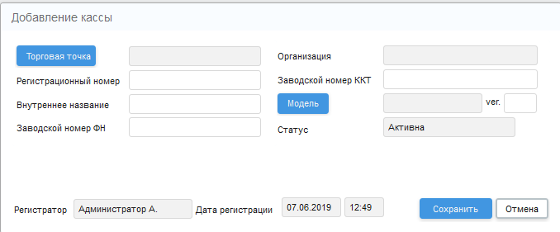
Форма добавления новой ККТ
В данном окне необходимо указать следующие реквизиты ККТ:
- Торговая точка;
- Регистрационный номер;
- Внутреннее название;
- Заводской номер ФН;
- Заводской номер ККТ;
- Модель;
- ver. (версия модели).

В поле «Торговая точка» указывается торговая точка, в которой установлена ККТ. При переходе по кнопке «Торговая точка» открывается окно «Выбор торговой точки», в котором доступна функция поиска торговой точки по названию организации, названию и адресу торговой точки.
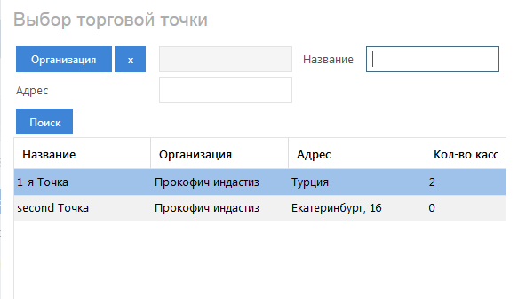
Выбор торговой точки для ввода новой ККТ

Поле «Организация» в окне «Добавление кассы» заполняется автоматически при выборе торговой точки.
В поле «Регистрационный номер» указывается полученный от налогового органа регистрационный номер контрольно-кассовой техники.
В поле «Внутреннее название» указывается наименование ККТ, которое используется внутри торговой точки.
В поле «Заводской номер ФН» указывается заводской номер экземпляра фискального накопителя.
В поле «Заводской номер ККТ» указывается заводской номер экземпляра контрольно-кассовой техники.
В поле «Модель» указывается модель ККТ. Поле заполняется путем перехода по кнопке «Модель». При переходе по кнопке «Модель» открывается окно «Модели касс», в котором содержится список моделей ККТ, указанных в реестре ФНС, и доступна функция поиска нужной модели по названию.
В поле «ver.» указывается версия модели контрольно-кассовой техники, указанная изготовителем контрольно-кассовой техники в программных средствах версии модели контрольно-кассовой техники. Поле «ver.» не обязательно к заполнению.
Значение «Активна» в поле «Статус» при добавлении новой ККТ устанавливается автоматически.

Процедура редактирования записи по ККТ описана в п.п. 3.6.4.2.
Форма выгрузки Excel или CSV по KKT содержит идентичный набор данных без количественного ограничения, что и табличная форма преставления информации на экране вывода с ограничением в 25’000 и 100’000записей.
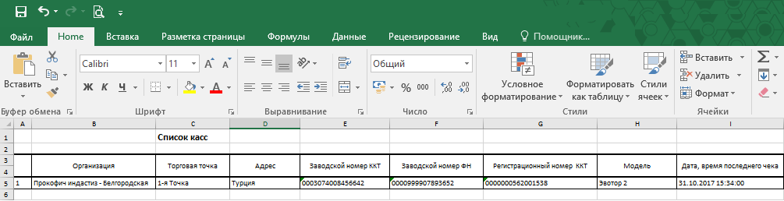
XLS таблица экспорта из вкладки «Кассы»
В таблице экспорта выводятся данные по ККТ:
- Организация;
- Торговая точка;
- Адрес;
- Заводской номер ККТ;
- Заводской номер ФН;
- Регистрационный номер ККТ;
- Модель;
- Дата, время последнего фискального документа.

Редактирование ККТ через модуль «Кассы»
В модуле «Кассы» открыть окно редактирования данных кассы можно выбрав нужную запись в списке касс и нажав кнопку «Редактировать» или двойным нажатием кнопки мыши на выбранной записи.
В окне «Редактирование кассы» пользователю становятся доступны данные ККТ для редактирования.
Также в окне «Редактирование кассы» пользователь может увидеть список фискальных документов, проведенных через данную ККТ.
Дополнительно, в карточке редактирования ККТ, при наступлении сервисных случаев, отображается информация о статусе работы Фискального накопителя. Подобную информацию по конкретным экземплярам ККТ можно получить путём выборки по соответствующим фильтрам поиска в модуле кассы.
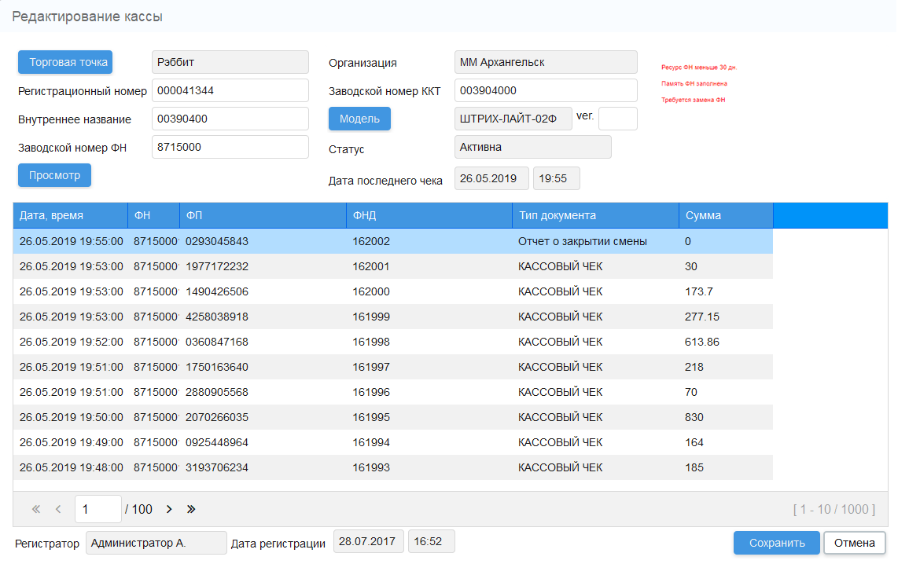
Форма редактирования ККТ
При изменении регистрационного номера ККТ в окне «Редактирование кассы», в списке фискальных документов, проведенных через данную кассу, будут отображаться только те документы, в которых указан новый регистрационный номер. Для поиска фискальных документов следует использовать модуль «Поиск ФД».
Также в сервисе «КОРУС ОФД» предусмотрен функционал автоматического добавления новой ККТ и автоматического обновления данных ККТ.
При поступлении в сервис «КОРУС ОФД» фискальных документов "Отчет о регистрации" или "Отчет о изменении параметров регистрации", выполняется проверка поступившего регистрационного номера ККТ. Если поступившие регистрационный номер ККТ и заводской номер ККТ не принадлежат ни одной ККТ, то автоматически создается запись о новой ККТ. Новой записи присваивается статус "Активна". Если поступивший регистрационный номер не принадлежит ни одной ККТ, но запись о ККТ с указанным заводским номером существует, то прежней записи о ККТ присваивается статус "Архив" и создается активная запись о ККТ с новым регистрационным номером.
Если при поступлении в сервис «КОРУС ОФД» фискальных документов "Отчет о регистрации" или "Отчет о изменении параметров регистрации" регистрационный номер ККТ остался прежний, то архивная запись о ККТ не создается, изменяются данные активной ККТ.

Добавление/редактирование ККТ в окне «Редактирование торговой точки»
Для начала добавления/редактирования ККТ через вкладку «Торговая точка», необходимо выполнить действия из п.п. 3.4.3.
Доступные поля ввода/редактирования информации по ККТ аналогичны полям, указанным в п.п. 3.4.4.

Поиск ФД
Модуль «Поиск ФД» предназначен для поиска фискальных документов в БД сервиса с ограничением по доступу к соответствующему уровню данных своей организации/подразделения.
Для уточнения поискового запроса можно использовать следующие фильтры:
- Номер фискального накопителя;
- ИНН организации;
- Регистрационный номер ККТ (клик по кнопке раскрывает список ККТ организации);
- Тип документа (раскрывающийся список существующих фискальных документов);
- Тип операции (раскрывающийся список по 4 типам операции ФД);
- Номер документа (ФНД или ФД);
- Фискальный признак документа;
- Номер смены;
- Организация (клик по кнопке раскрывает список доступных организаций);
- Торговая точка (клик по кнопке раскрывает доступный список торговых точек);
Дата документа (период «с» - «по» с учетом времени «ЧЧ:ММ»).

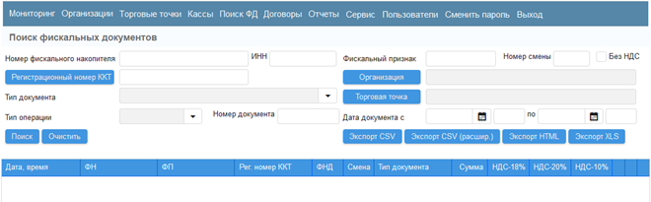
Рис.24 Форма поиска фискальных документов

При нажатии на кнопку «Очистить» сбрасываются все установленные пользователем значения фильтров.
При нажатии на кнопку «Поиск» выполняется поиск фискальных документов с учетом установленных пользователем фильтров. Результаты поиска выводятся в таблице, расположенной ниже поисковой формы.
Если в результате поиска будет найдено 10 000 и более записей, то появится сообщение, что количество найденных записей больше или равно 10 000. Результаты поиска будут ограничены первыми 10 000 записей. В этом случае нужно уточнить условия поиска и выполнить поиск еще раз.
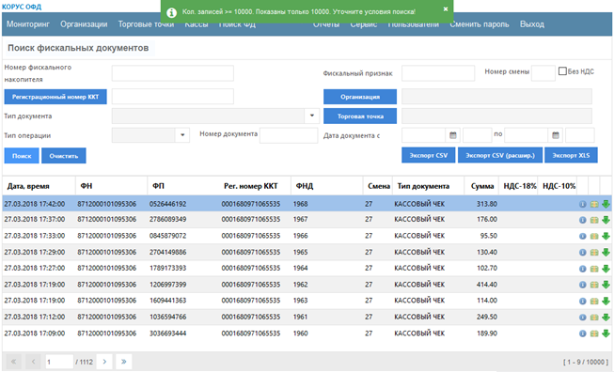
Рис.25 Вывод записей по ККТ без фильтров не более 10000.
При нажатии на кнопку «Экспорт CSV» выполняется поиск фискальных документов с учетом установленных пользователем фильтров. Результаты поиска выгружаются в файл в формате CSV.

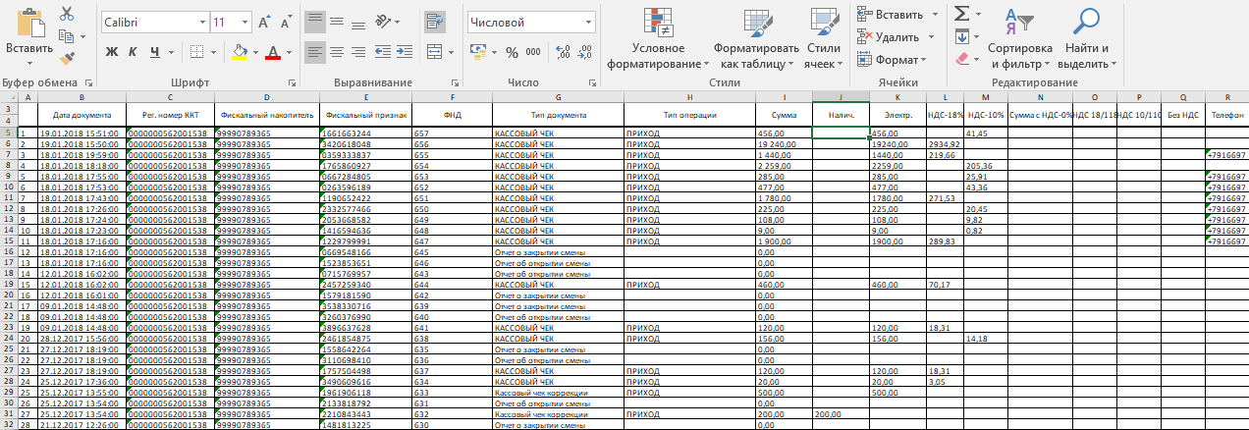
Рис.26 CSV таблица экспорта из вкладки «Поиск ФД»
Если в результате поиска будет найдено более 200 000 записей, то результаты поиска будут ограничены, появится сообщение, что отчет содержит максимальные 200 000 записей. В этом случае нужно уточнить условия поиска и выполнить поиск еще раз.
Перечень полей для выгрузки в CSV-файл:
- Дата документа;
- Рег.номер ККТ (Регистрационный номер ККТ);
- Фискальный накопитель (Зав.№ Фискального накопителя);
- Фискальный признак (Фискальный признак Документа(ФПД));
- ФНД (Фискальный номер документа);
- Смена;
- Тип документа;
- Тип операции;
- Сумма (Итоговая сумма ФД);
- Налич. (Оплата производилась наличными);
- Электр.(Оплата производилась электронным средством платежа);
- НДС 18% (всего ФД);
- НДС 20% (всего ФД);
- НДС 10% (всего ФД);
- Сумма с НДС 0% (сумма с НДС 0% всего ФД);
- НДС 18/118 (всего ФД);
- НДС 20/120 (всего ФД);
- НДС 10/110 (всего ФД);
- Без НДС (сумма без НДС всего ФД);
- Телефон (телефон покупателя, на который отправлялся ФД)
При нажатии на кнопку «Экспорт CSV (расшир.)» выполняется поиск фискальных документов, аналогичный поиску «Экспорт CSV». Помимо полей, приведенных выше, выгружаются дополнительные поля фискальных документов:
- Торговая точка;
- Серийный номер ККТ;
- Полный расчет;
- Аванс;
- Зачет аванса;
- Номер чека за смену;
- Кассир.

При нажатии на кнопку «Экспорт HTML» фискальные документы, ранее найденные по кнопке «Поиск», выгружаются в файл в формате HTML.
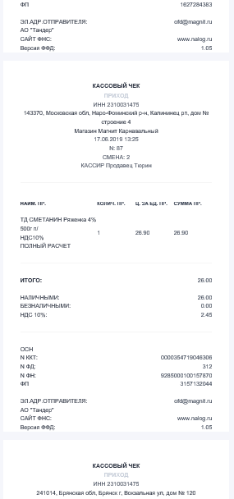

Фискальные документы в формате HTML
В HTML-файл выгружаются следующие фискальные документы:
- "Кассовый чек",
- "Кассовый чек коррекции",
- "Отчет о закрытии смены (Z-отчет),
- "Отчет об открытии смены".

Каждый фискальный документ в списке выгружается с полным набором полей в соответствии со своим видом.

- При нажатии на кнопку «Экспорт XLS» фискальные документы, ранее найденные по кнопке «Поиск», выгружаются в файл в формате электронной таблицы Microsoft Excel. Набор полей в файле аналогичен набору, получаемому при выгрузке документов по кнопке «Экспорт CSV».

Отчеты
Модуль «Отчеты» содержит несколько блоков (видов) формируемых отчетов (Рисунок 27).
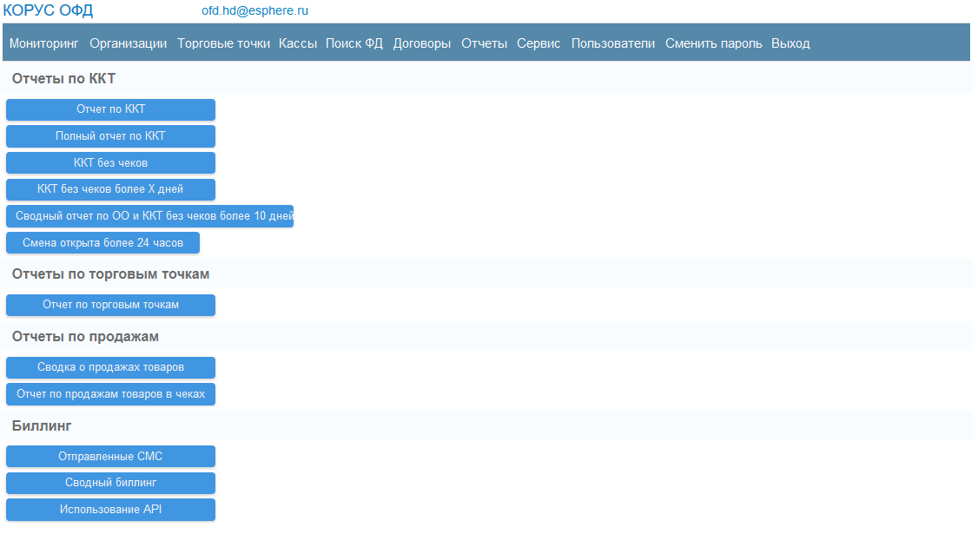
Рис.27 Модуль «Отчеты»
Каждый из отчетов предназначен выполнять поставленную перед ним бизнес-задачу.

Отчет по ККТ
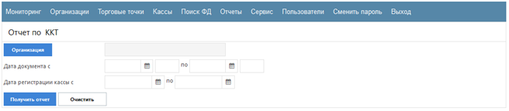
Рис.28 Поисковая форма раздела «Отчет по ККТ»
Данный отчет позволяет отобразить данные ККТ выбранной организации за указанный период.
Пользователю доступна информация об итоговой выручке по каждой из ККТ, количество пробиваемых чеков, дате времени первого чека, ставка и сумма удержанного налога со всех продаж за отчетный период каждой ККТ.
Выбрав «Организацию» из списка и период «Дата документа с», затем, нажав на кнопку «Получить отчет» (Рисунок 28) пользователь получит файл в формате Microsoft Excel со следующими данными (Рисунок 29):
- ID (Наименование организации);
- Торговая точка;
- Внутреннее название;
- Заводской номер ККТ;
- Заводской номер ФН;
- Регистрационный номер ККТ;
- Модель (Модель ККТ);
- Кол-во ФД (количество фискальных документов, пробитых согласно 54-ФЗ);
- Кол-во чеков (количество фискальных документов, связанных с продажей);
- Сумма чеков (Итоговая сумма всех чеков, высчитываемая за указанный период);
- Сумма по НДС 18%;
- Сумма по НДС 20%;
- НДС 18%;
- НДС 20%;
- Сумма по НДС 10%;
- НДС 10%;
- НДС 18/118;
- НДС 20/120;
- НДС 10/110;
- НДС 0%;
- Без НДС;
- Аванс пр.;
- Иные пр.;
- Зачет аванса;
- Макс. ФНД (Максимальный Фискальный номер документа (порядковый) за указанный период);
- Дата, время первого ФД (Дата, время первого фискального документа, пробитого по данной кассе, независимо от выбранного периода отчетности);
- Макс. дата, время ФД (Дата, время фискального документа, переданного последним за указанный период);
- Макс. дата время последней записи;
- Дата регистрации в системе.

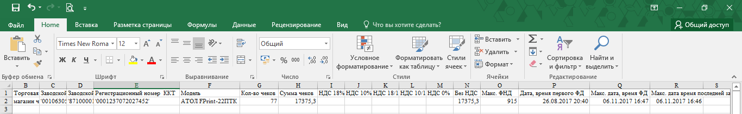
Рис.29. Файл .csv отчета по ККТ
Указание периода – «Дата регистрации кассы», осуществит выборку по кассам, попавшим под указанные даты, связанные с регистрацией ККТ в сервисе «КОРУС ОФД» (Не ФНС!).

Полный отчет по ККТ
В этом отчете выводятся данные по каждой ККТ выбранной организации, у которой были продажи, на каждый день из указанного периода.
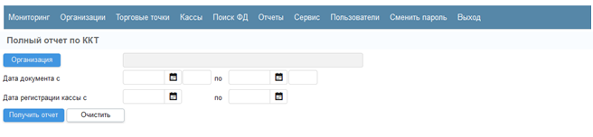
Рис.29.1. Поисковая форма раздела «Полный отчет по ККТ»
Кроме полей, указанных в п.3.4.6.1, в файле формата Microsoft Excel также выводятся поля:
- Дата;
- Смена;
- Сумма выручки;
- Сумма выручки наличные;
- Сумма выручки безналичные;
- Сумма возврата;
- Сумма возврата наличные;
- Сумма возврата безналичные.

Указание периода – «Дата регистрации кассы», осуществит выборку по кассам, попавшим под указанные даты, связанные с регистрацией ККТ в сервисе «КОРУС ОФД» (Не ФНС!).

ККТ без чеков
Данный отчет позволит контролировать экземпляры ККТ, внесенные в ЛК сервиса «КОРУС ОФД», но по которым так и не был пробит ни один фискальный документ, либо настройки в ККТ не позволили доставить хоть один Фискальный документ, пробитый по кассе, оператору фискальных данных.
Для формирования данного отчета достаточно выбрать сам отчет из списка, нажав на него левой кнопкой мыши.
В результате, через некоторый отрезок времени, будет сформирован файл в формате Microsoft Excel с перечнем ККТ без чеков (Рисунок 30).
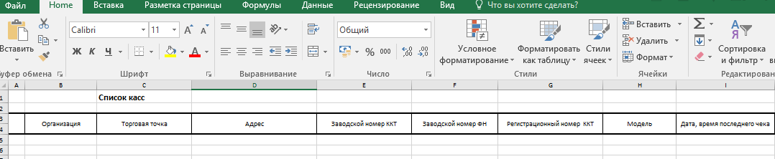
Рис.30 Файл .xls отчет о ККТ без чеков

ККТ без чеков более X дней
В этом разделе можно получить отчеты по ККТ без чеков за 1, 2, 3, 10 или за другое количество дней.
Рис.31. Меню раздела «ККТ без чеков более X дней»

Данный отчет отображает перечень ККТ, от которых фискальные документы ранее поступали в сервис «КОРУС ОФД», но в течении периода времени, более указанного количества дней, по какой-либо причине перестали поступать.
Для формирования данного отчета достаточно выбрать сам отчет из списка, нажав на него левой кнопкой мыши.
В результате, через некоторый отрезок времени, будет сформирован файл в формате Microsoft Excel с перечнем ККТ без чеков (Рисунок 31.1).
Рис.31.1. Файл .xls отчет о ККТ без чеков более 10 дней

Сводный отчет по ОО и ККТ без чеков более 10 дней
Данный отчет является сводным по количеству касс торговых точек организации, не передающим фискальные документы более 10 дней.
Для формирования данного отчета достаточно выбрать сам отчет из списка, нажав на него левой кнопкой мыши (Рисунок 32).
В случае нахождения «проблемных касс» по данному отчету, для детализации используется отчет «ККТ без чеков более 10 дней».
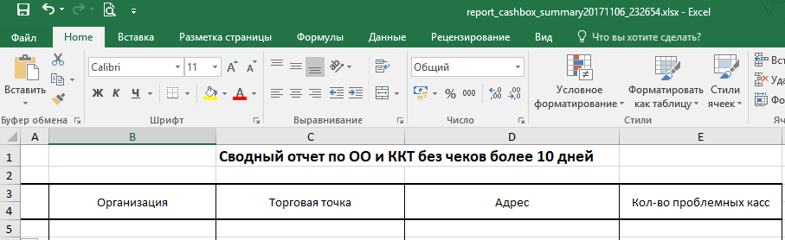
Рис.32. Файл .xls сводного отчета по ОО и ККТ без чеков более 10 дней

Смена открыта более 24 часов
Данный отчет позволит пользователю отобразить список ККТ, у которых по какой-либо причине была не закрыта смена более 24 часов.
Для формирования данного отчета достаточно выбрать сам отчет из списка, нажав на него левой кнопкой мыши.
В результате, через некоторый отрезок времени, будет сформирован файл .xls с перечнем ККТ с открытой сменой более 24 часов (Рисунок 33).
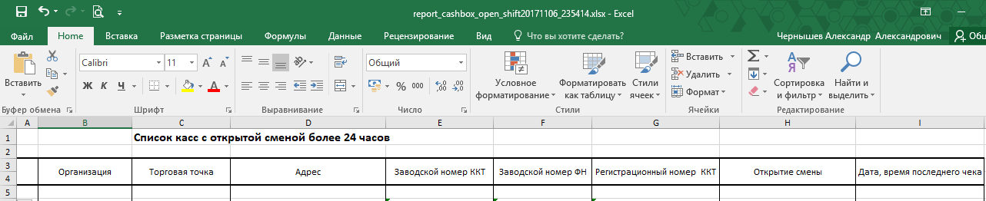
Рис.33. Файл .xls со списком ККТ с открытой сменой более 24 часов

Отчет по торговым точкам
Данный отчет выводит сводные данные по ККТ выбранных торговых точек организации за указанный период.
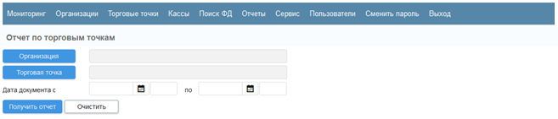
Рис.33.1. Поисковая форма раздела «Отчет по торговым точкам»
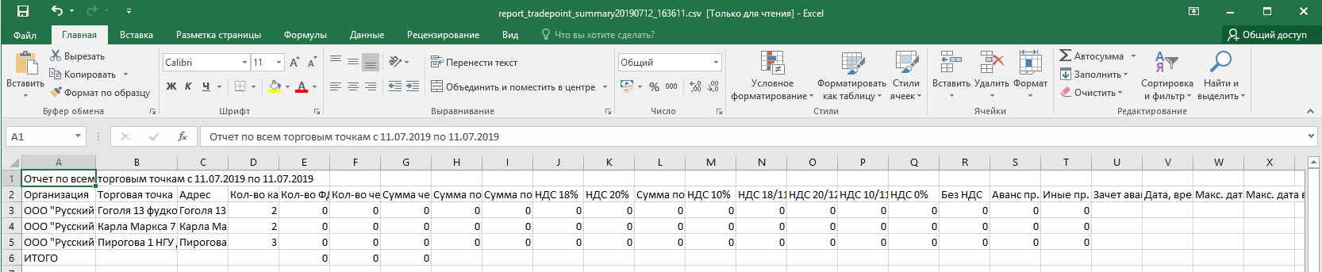
Рис.33.2. Файл .xls со списком торговых точек и сводными данными по каждой торговой точке
В отчете выводятся следующие поля:
- Организация;
- Торговая точка;
- Адрес;
- Кол-во касс;
- Кол-во ФД;
- Кол-во чеков;
- Сумма чеков;
- Сумма по НДС 18%;
- Сумма по НДС 20%;
- НДС 18%;
- НДС 20%;
- Сумма по НДС 10%;
- НДС 10%;
- НДС 18/118;
- НДС 20/120;
- НДС 10/110;
- НДС 0%;
- Без НДС;
- Аванс пр.;
- Иные пр.;
- Зачет аванса;
- Дата, время первого ФД;
- Макс. дата, время ФД;
- Макс. дата время последней записи.

Сводка по продажам товаров
Данный отчет позволит пользователю отобразить список проданных товаров за указанный период в указанной организации или торговой точке.
Атрибутами поиска для данного отчета будут являться (Рисунок 34):
- Организация или торговая точка (выбор из иерархии);
- Дата документа (в периоде);
- Номер фискального накопителя;
- Регистрационный номер ККТ;
- Номер смены.

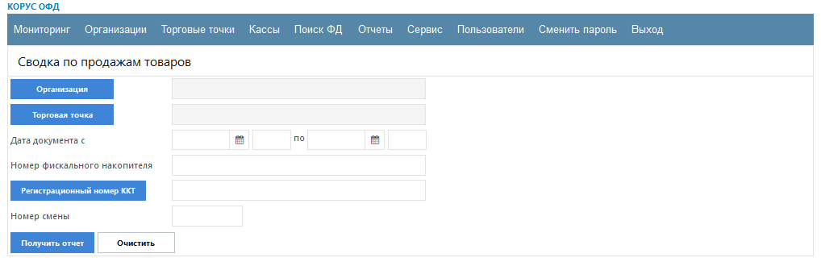
Рис.34. Поисковая форма раздела «Сводка по продажам товаров»
После нажатия на кнопку «Получить отчет», будет сформирован файл .xls с информацией по заданным атрибутам (Рисунок 35).
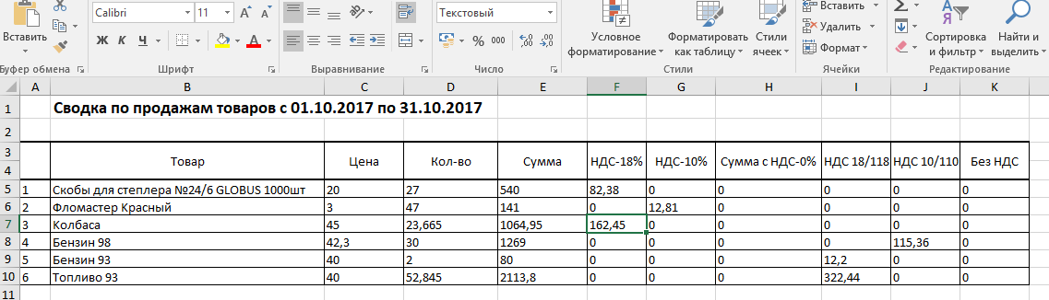
Рис.35. Файл .xls по сводке продаж товаров
Файл .xls отчета содержит следующий набор полей:
- Товар (Наименование товара) ;
- Цена;
- Кол-во;
- Сумма (Итоговая сумма от произведения цены на количество проданного товара);
- НДС-20%;
- НДС-18%;
- НДС-10%;
- Сумма с НДС-0%;
- НДС 20/120;
- НДС 18/118;
- НДС 10/110;
- Без НДС.

Отчет по продажам товаров в чеках
Данный отчет позволяет отобразить список товаров из фискальных документов по указанной организации или торговой точке в заданном периоде времени.
Атрибутами поиска для данного отчета будут являться (Рисунок 36):
- Организация или торговая точка (выбор из иерархии);
- Дата документа (в периоде);
- Номер фискального накопителя (необязательное поле);
- Регистрационный номер (необязательное поле).
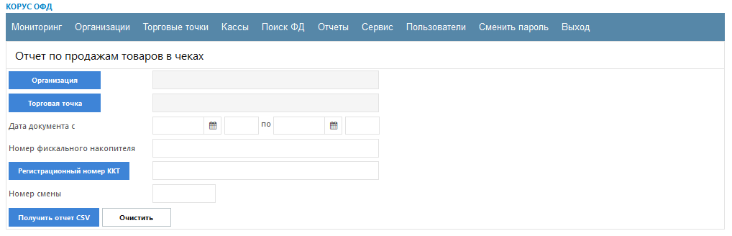
Рис.36. Поисковая форма раздела «Отчет по продажам товаров в чеках»
Файл .csv отчета содержит следующий набор полей (Рисунок 37):
- Рег. Номер ККТ;
- № ФН (заводской номер фискального накопителя);
- № ФПД (фискальный признак документа);
- № ФНД (фискальный номер документа);
- Дата, время операции;
- Смена;
- Товар (товарная позиция в чеке);
- Итого;
- Наличными;
- Безналичными;
- Зачет аванса;
- Итого Аванс;
- Итого Предоплата 100%;
- Итого Полный расчет;
- Цена;
- Кол-во;
- Сумма ПР.;
- НДС-18%;
- НДС-20%;
- НДС-10%;
- Сумма с НДС-0%;
- НДС 18/118;
- НДС 20/120;
- НДС 10/110;
- Без НДС.
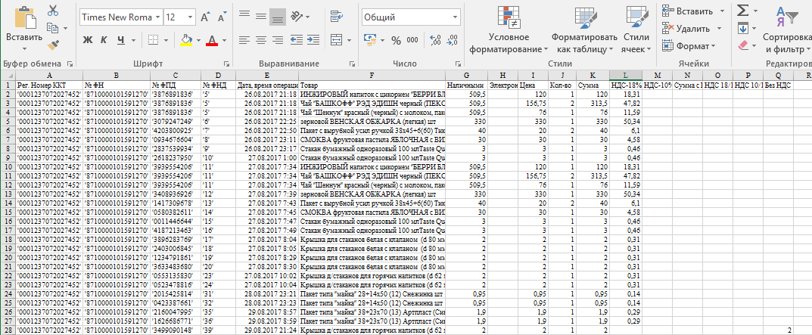
Рис. 37. Файл .csv с отчетом по товарам в чеках

Отправленные СМС
Данный отчет служит для мониторинга количественного показателя отправленных смс от кассовой техники за указанной промежуток времени.
Доступ к этому разделу настраивается администратором сервиса «КОРУС ОФД» по запросу пользователя.
Ограничить результаты поиска можно указав период дат документа (Рисунок 38):
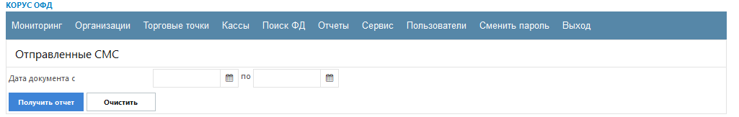
Рис.38. Поисковая форма раздела «Отправленные СМС»
Файл .xls отчета содержит следующие данные (Рисунок 39):
- Период, за который сделана выборка;
- Организация;
- Количество (отправленных СМС).

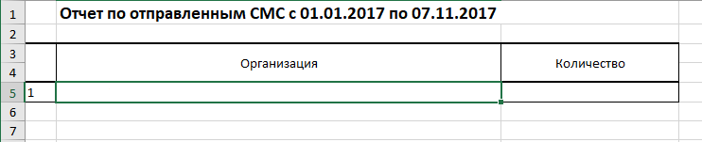
Рис.39. Файл .xls Отчета по отправленным СМС

Сводный биллинг
Данный отчет позволяет пользователю следить за общим количеством ККТ по организации на конец отчетного периода.
Доступ к этому разделу настраивается администратором сервиса «КОРУС ОФД» по запросу пользователя.
Для пользователя доступен выбор периода отчета и период регистрации кассы (Рисунок 40).
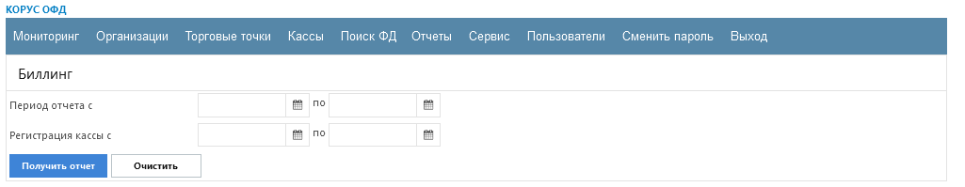
Рис.40. Поисковая форма раздела «Биллинг»
Если указать только «Период отчета», то в файле биллинга будет отображаться общее количество касс, количество активных ККТ (передающих фискальные документы), количество неактивных касс (не передавших ни один фискальный документ), Количество переданных СМС организацией, всего на конец отчетного периода (рисунок 41).
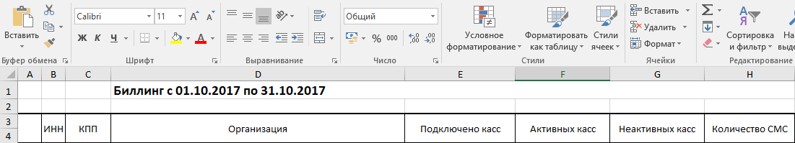
Рис.41. Файл .xls со сводным биллингом
Если указать оба периода, в т.ч. «Регистрация кассы», то будет выведен файл биллинга только по приросту ККТ в рамках выбранного отчетного периода.

Использование API
В данном разделе выводится список пользователей, обращавшихся к сервису «КОРУС ОФД» по API.
Доступ к этому разделу настраивается администратором сервиса «КОРУС ОФД» по запросу пользователя.
Список пользователей можно ограничить, указав в поисковой форме:
- Дата запроса;
- Название метода;
- Фамилия, имя или отчество пользователя.

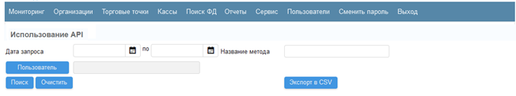
Рис.41.1. Поисковая форма раздела «Использование API»
Список пользователей выводится в таблице, расположенной ниже поисковой формы. В таблице отображается:
- Дата вызова метода API;
- Пользователь (ФИО и адрес эл.почты),
- Название метода,
- Количество вызовов.

Список пользователей можно экспортировать в файл формата CSV.

Сервис
Модуль «Сервис» (Рисунок 42) предназначен для мониторинга действий пользователей внутри организации – «Лог пользователей», а также для контроля фискальных документов, по которым в разделе «Ошибочные чеки» поступает информация о возникшей ошибке приема, считывания, записи в БД, отправки в АСК ККТ ФНС, или иных, частных, случаев обработки ФД.
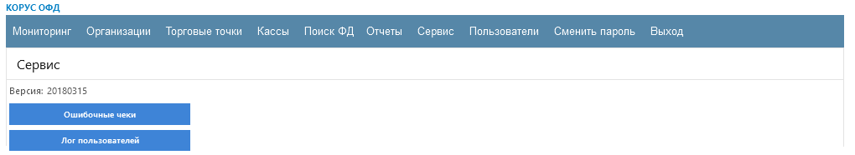
Рис.42 Модуль «Сервис»
В разделе «Лог пользователей» доступны фильтры отбора выводимой информации (Рисунок 43):
- Пользователь;
- Текст;
- Тип события;
- Дата события.
При формировании отчетов дополнительно выводится в логе наличие ошибок.
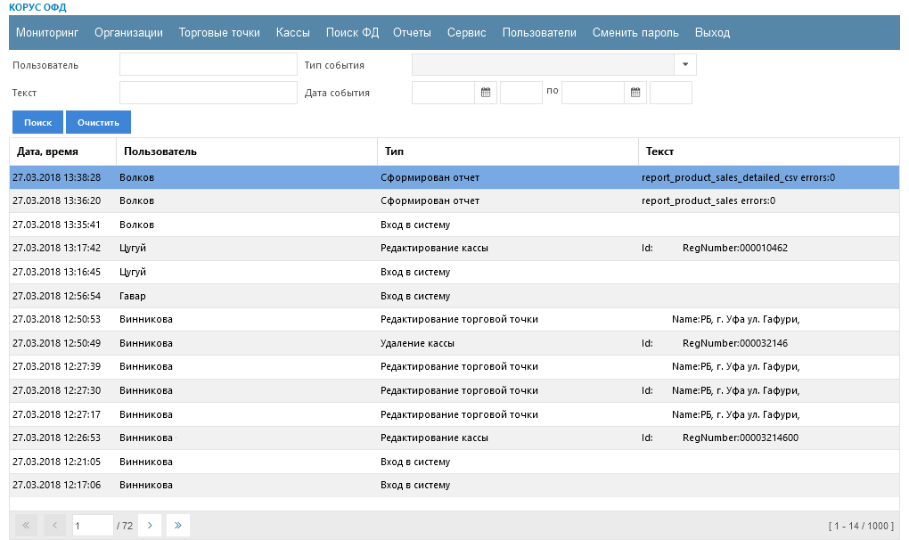
Рис.43 Вывод информации в разделе «Лог пользователей»
В разделе «Ошибочные чеки» можно увидеть косвенные признаки по чекам, попавшим в данный список (Рисунок 44).
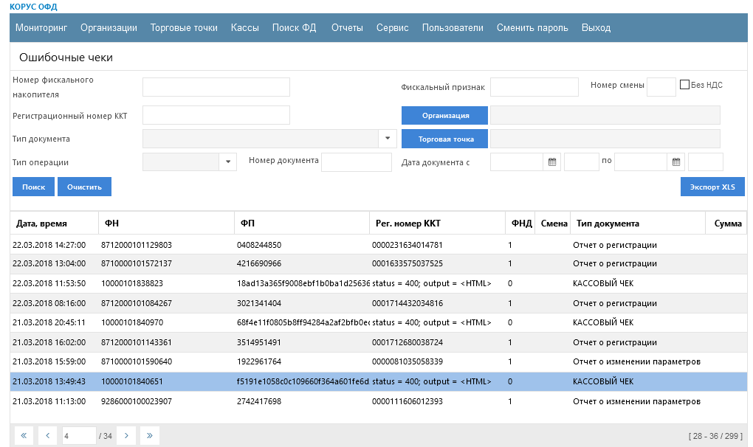
Рис.44 Пример ошибочных чеков

Ролевая модель (Пользователи)
Ролевая модель в рамках организации представлена списком наименований для выбора в модуле «Пользователи» для Руководителя организации, состоящим из следующих позиций (рисунок 45):
- Пользователь;
- Руководитель;
- Главный бухгалтер;
- Бухгалтер;
- Кассир;
- Техподдержка;
- Кассир + отчеты ККТ;
- API.
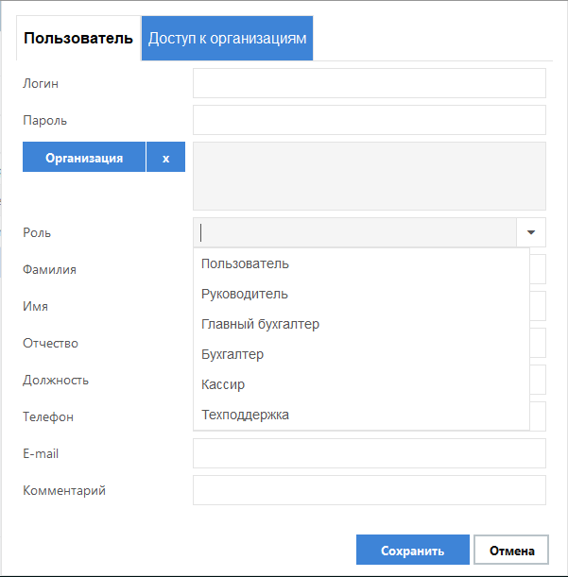
Рис. 45. Присвоение роли пользователю в рамках организации.
Функциональное разделение ролей на сервисе представлено в таблице:
Таблица. Ролевые ограничения в сервисе «КОРУС ОФД»
Роли | Регистрация организации в сервисе  (дочерние) |  | Карточка  Организации (дочерние) |  | Торговые  точки |  | Кассы |  | Пользователи |  | Отчеты | Поиск ФД | API
 | RD | WR | RD | WR | RD | WR | RD | WR | RD | WR | RD | RD | RD | WR
Техническая  поддержка | - | - | - | - | + | + | + | + | + | + | + | + | - | -
Руководитель | + | + | + | + | + | + | + | + | + | + | + | + | + | +
Главный  бухгалтер | - | - | - | - | + | - | + | - | - | - | + | + | - | -
Бухгалтер  /Кассир  /Пользователь | - | - | - | - | + | - | + | - | - | - | - | + | - | -
Кассир + отчеты ККТ | - | - | - | - | + | - | + | - | - | - | +  (только блок ККТ) | + | - | -
Партнер | + | + | + | + | + | + | + | + | + | + | - | - | - | -
API | - | - | - | - | - | - | - | - | - | - | - | + | + | +
Помимо установки роли добавляемому (новому) пользователю, существует возможность указания доступа к определённому уровню (иерархии) организации на вкладке «Доступ к организациям», а если редактируется запись по уже существующему пользователю, то указание доступа расширяется также на определенную торговую точку на вкладке «Торговые точки», что для ролей Пользователь, Кассир, и Бухгалтер. накладывает определённые ограничения на доступ к общей информации организации в целом (Рисунок 46).
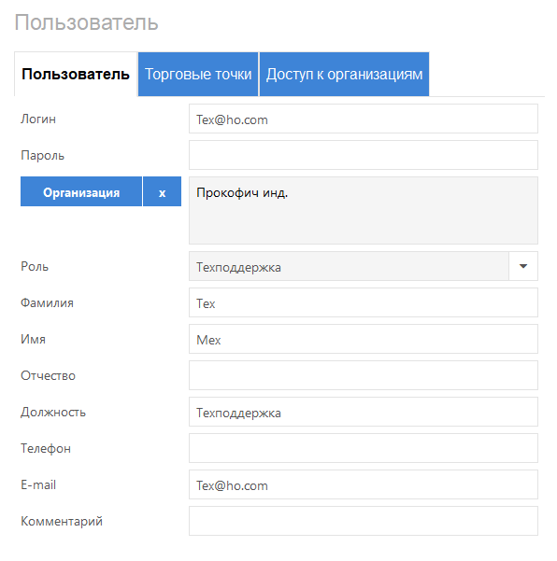
Рис.46. Управление пользователями организации

Сменить пароль
Данный модуль предназначен для смены пользователем своего действующего пароля на новое значение. При этом необходимо ввести старый пароль для смены его на новое значение.
Форма состит из двух полей для ввода (Рисунок 47):
- Старый пароль;
- Пароль;
- Пароль (повторно).
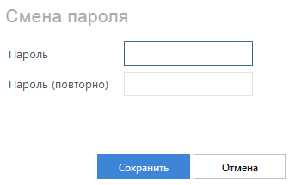
Рис. 47. Смена пароля пользователя на новый
В результате смены пароля, пользователю поступит автоматическое электронное письмо на e-mail с новым значением пароля.
Важно!
Поскольку в БД сервиса «КОРУС ОФД» пароли хранятся в зашифрованном виде, знать этот пароль будет только сам пользователь.
В случае восстановления пароля администрацией сервиса «КОРУС ОФД» на временное значение, в целях безопасности, пользователю следует сразу заменить его на своё значение.

ОБРАЩЕНИЕ
Администрация сервиса «КОРУС ОФД» выражает благодарность пользователям за уделенное время на ознакомление с данным руководством. Это позволит избежать поступления ряда типовых вопросов на «горячую линию» сервиса.
Большое спасибо!

Роль «Руководитель» может назначаться только пользователем, авторизованным в личном кабинете главы организации/доверенного лица, указанного при регистрации организации. Пользователь с ролью «Руководитель» организации может воспользоваться функциональными методами API сервиса «КОРУС ОФД». Подробнее о методах API можно ознакомится из соответствующего документа – «Описание API - КОРУС ОФД».
Роль «API» может быть назначена администратором сервиса «КОРУС ОФД» по запросу пользователя.

